手机APP（PU）操作方式

网页端操作指南
第一步：百度搜索“PU平台”，并进入登录界面登陆PU平台：
第二步：点击“申请实践分”按钮
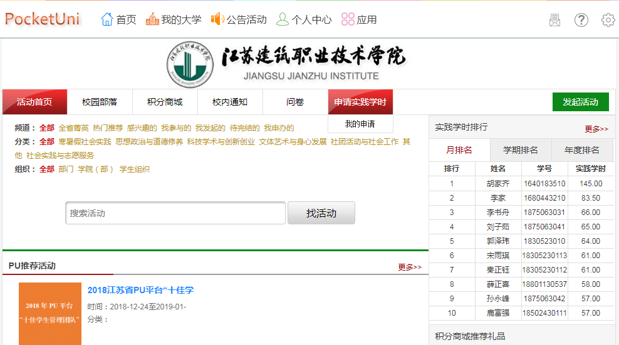
第三步：点击“寒暑假社会实践”链接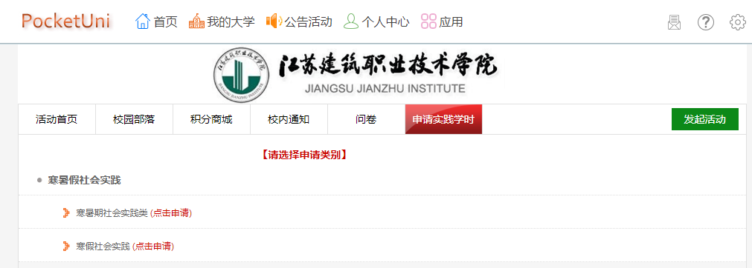
第四步：输入自己所选择的社会实践专题名称（例如：“回家乡看变化，忆往昔展未来”）
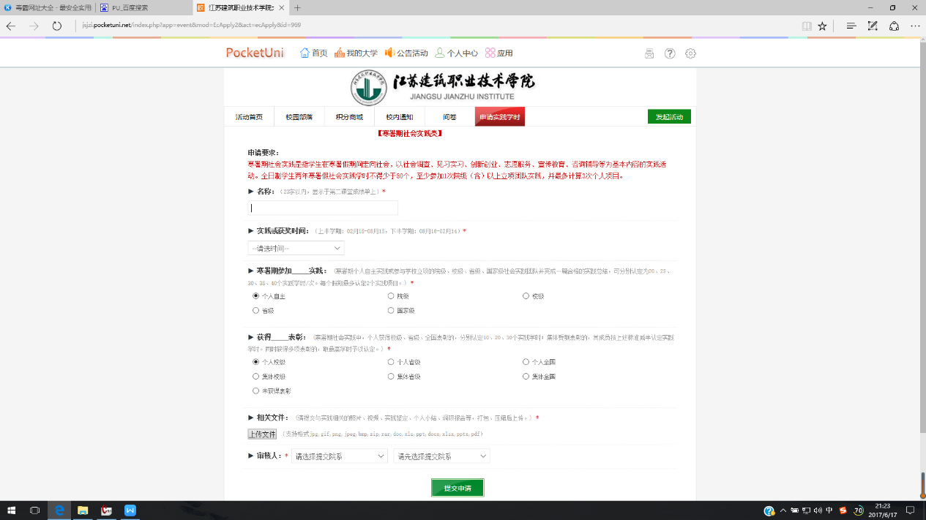
第五步：选择实践或获奖时间(2019年寒假社会实践选择2018年上半学期)
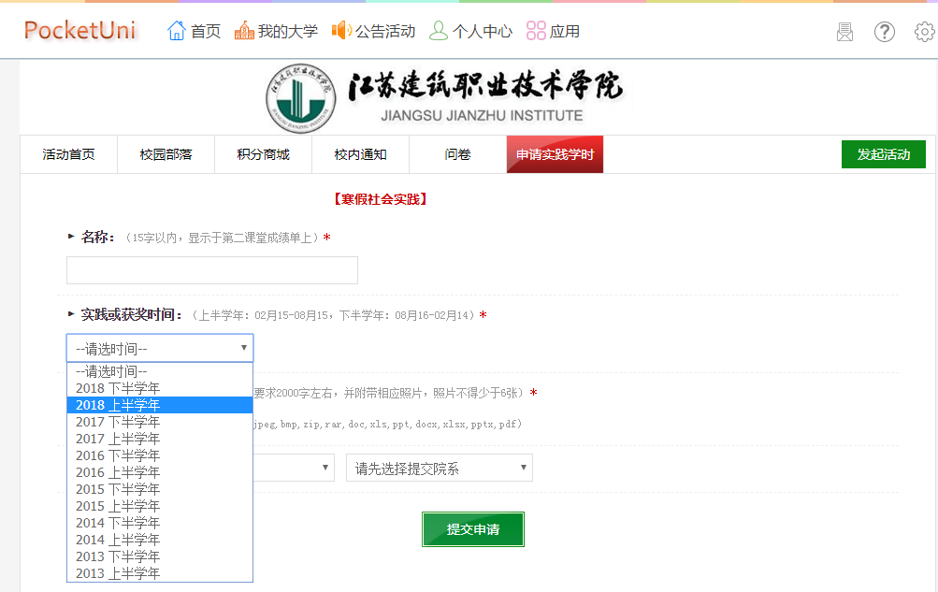
第六步：点击“上传文件”即会弹出“上传文件”的窗口，选择需要上传的文件，点击“开始上传”

